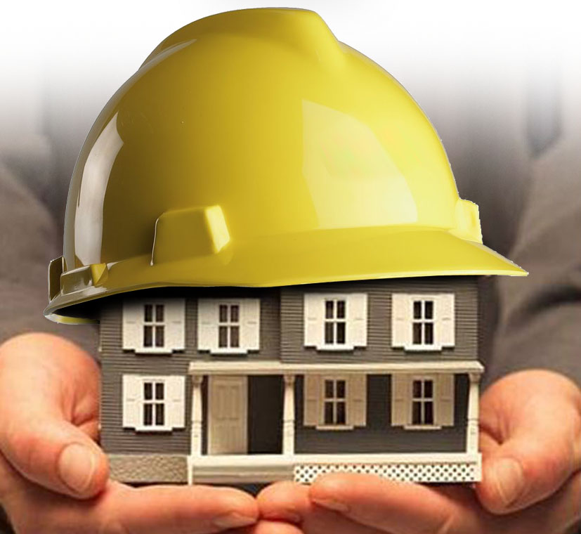
APARTMANLAR İÇİN KONTROL LİSTESİ

Konu Başlığı | Kontrol Listesi | Evet | Hayır | Alınması Gereken Önlem | Sorumlu Kişi | Tamamlanacağı Tarih
GENEL | Binanın iç ve dış zeminleri (bina girişi, katlar, merdivenler vs.) kayma veya düşmeyi önleyecek şekilde uygun malzeme ile kaplanmış mı?
 | Zemindeki çökme, engebe vb. deformasyonlar giderilmiş mi?
 | Merdiven genişlikleri ve basamak yükseklikleri uygun mu?
 | Merdivenler boyunca tırabzanlar mevcut mu?
 | Tırabzan ayakları arasında uygun aralıklarla dikmeler veya düşmeyi önleyecek kapalı bloklar mevcut mu?
 | Cam yüzeyler üzerinde kırık veya çatlak bulunmamakta ve uygun şekilde monte edilmiş mi?
 | Temizlik yapılan alanda kaymayı önlemek için gerekli önlemler alınıyor mu?
 | Sığınaklar yapılma amacına uygun bir şekilde boş tutulup, havalandırması, bakımı ve temizliği periyodik olarak yapılıyor mu?
TERTİP-DÜZEN | Çalışanlar (apartman görevlisi ve/veya diğer çalışanlar), işlerini bitirdikten sonra bütün malzemeleri yerlerine yerleştiriyor mu?
 | Çalışmalar sırasında kullanılan hortum, kablolu aletler takılma veya düşmeyi önleyecek şekilde kullanılıyor mu?
 | Depo vb. alanların iç düzenlemesi yapılmış, tüm eşya veya malzemelerin kolay ulaşılabilir olması sağlanmış ve bu alanlar tertipli halde tutulmuş mu?
AYDINLATMA | Tüm merdiven ve yürüme yollarındaki aydınlatmalar çalışır halde mi?
ELEKTRİK | Kaçak akım rölesi ana elektrik hattına bağlanmış mı?
 | Tüm sigortaların korunaklı yerlerde olması sağlanmış mı?
 | Elektrik kutuları kilitlenmiş, yetkisiz kişilerin erişimleri önlenmiş mi?
 | Zemin cilalayıcısı, matkap, zımpara makinası gibi taşınabilir aletlerin elektrik aksamları kontrol ediliyor mu?
 | Açıkta kablo bulunmamakta, prizlerin sağlamlığı düzenli olarak kontrol edilmekte mi?
MAKİNALAR | Tüm makinaların acil durumda durdurma mekanizmaları mevcut mu?
 | Tüm makinaların doğru kullanımı ve bakımı vb. konularda Türkçe olarak hazırlanmış kullanma kılavuzları mevcut mu?
 | İmalatçının talimatları doğrultusunda tüm makinaların bakımları düzenli aralıklarla yapılıyor mu?
 | Çalışanlar; elektrikli testere, çim biçme makinesi veya diğer aletler gibi vurucu, kesici, dönen ya da titreşim yayan alet ya da makinaların tehlikeleri konusunda bilgilendirilmiş mi?
 | Elektrikli testere, çim biçme makinesi veya diğer aletler gibi vurucu, kesici, dönen ya da titreşim yayan alet ya da makinaların tehlikelerini en aza indirecek önlemler alınmış mı?
 | Makine ve aletlerin temas edilen kısımlarının elektrik kaçağına karşı yalıtımı yapılmış mı?
ASANSÖRLER | Asansörler düzenli olarak kontrol ediliyor ve periyodik bakımları yapılıyor mu?
 | Asansör içi ve önü aydınlatmaları yeterli düzeyde mi?
 | Asansör makine dairesine yetkisiz kişilerin girişi engelleniyor mu?
 | Asansör içerisinde bulunan havalandırma sisteminin çalışıp çalışmadığı düzenli aralıklarla kontrol ediliyor mu?
YANGIN | Yangın merdiveni kullanılabilir durumda mı?
 | Yangın merdiveni kapıları/apartman kapısı/acil çıkışlar kilitli olmayıp her an açılabilir durumda mı?
 | Yangın merdiveni kapıları/apartman kapısı/acil çıkışların önünde ve tüm yol boyunca kaçışı engelleyecek bir malzeme bulunmaması sağlanıyor mu?
 | Yangın merdiveni kapıları/apartman kapısı/acil çıkış kapıları dışarıya doğru açılıyor mu?
 | Kapı ve kaçış yollarını gösteren acil durum levhaları uygun yerlere yerleştirilmiş, yangın merdiveninde ışıklandırma sağlanmış mı?
 | Acil duruma neden olan olaya ilişkin (yangın, gaz kaçağı, deprem vb.) telefon numaraları görünür yer(ler)e asılmış mı?
 | Yangın söndürücüleri mevcut ve son kullanma tarihleri kontrol ediliyor mu?
 | Acil durumlar ile ilgili iletişime geçilecek telefon numaraları (yangın, ambulans, polis vb.) bina girişinde görünür bir yere asılmış mı?
YÜKSEKTE ÇALIŞMA | Yüksekte çalışmayı gerektirecek riskli işler uzman kişiler tarafından mı yapılıyor?
 | Çatıda yapılan çalışmalar sırasında çalışanlar, yüksekten düşmeye karşı gerekli önleyici ve koruyucu (emniyet kemeri vb.) tedbirleri almaları konusunda uyarılıyor mu?
 | Seyyar merdivenler sağlam ve dayanıklı bir malzemeden mi yapılmış?
 | Seyyar merdivenlerin bakımları periyodik olarak ve her kullanım öncesi yapılıyor mu?
 | Seyyar merdivenler kullanılırken sabitleniyor mu?
KİMYASAL MADDELER  (temizlik malzemeleri, haşere ilaçları vs.) | Kimyasal maddeler ve haşere ilaçları, yetkisiz kişilerin erişemeyeceği ve satıcıların talimatlarına uygun yerlerde muhafaza ediliyor mu?
 | Çalışanlar, bu maddeler ile teması önleyecek (paspas, fırça gibi) gereçler ile uygun nitelikte kişisel koruyucu donanımları (eldiven, maske vb.) kullanıyor mu?
 | Kimyasalların üzerinde uygulama yöntemi, kullanılacak koruyucu ekipman ve zararlarını gösteren etiketler mevcut mu?
ÇÖP ODALARI | Yeterli aydınlatma sağlanıyor mu?
 | Yeterli havalandırma sağlanıyor mu?
 | Zemin ve duvarlar kolay temizlenebilir özellikte mi?
 | Düzenli olarak temizliği yapılıyor ve çöp bacasında tıkanıklık olduğunda müdahale ediliyor mu?
 | Çöp odasına görevli dışında girilmesi önleniyor mu?
 | Çöp odası kapı kenarları izolasyonu yapılmış mı?
 | Çöpler sızdırmayacak şekilde sağlam torbalarda ve ağızları bağlı olarak getiriliyor mu?
 | Düzenli olarak haşere kontrolü yapılıyor mu?
 | İlgili kişilere uygun iş kıyafeti temin ediliyor ve kullanılması sağlanıyor mu?
ELLE TAŞIMA | Çalışanların fiziki yapısına uygun olmayan yükleri taşımaları önleniyor mu?
 | Ağır, büyük vb. yüklerin uygun şekilde kaldırılması konusunda çalışanlara bilgi veriliyor mu?
 | Sırt ve bel incinmesi riski oluşturabilecek yüklerin itilmesini ya da çekilmesini sağlayacak uygun taşıma araçları sağlanıyor mu?
KAZAN DAİRELERİ | Kaloriferci “Yetkili Kaloriferci Ateşçi Belgesine sahip mi?
 | Bacaların temizliği ve kontrolü yetkili kişi/kuruluşlara periyodik olarak yaptırılıyor mu?
 | Kazanla ilgili talimatlar mevcut mu?
 | Kazanın bakımı periyodik olarak yapılıyor mu?
 | Kazan dairesi uygun bir şekilde havalandırılıyor mu?
 | Kazan dairesinde kullanılan yakıt tipine uygun yangın söndürme tüpü bulunuyor mu?
 | Doğal gazlı yakıtın kullanıldığı kazan dairesinde, gaz kaçağına karşı dedektör ve alarm mevcut mu?
 | Fuel-oil, doğal gaz, LPG vb. yakıtlı kazan dairesinde ve dışında acil yakıt kesme vanası mevcut mu?
 | Bina dışında bulunan yakıt tanklarının (doğal gaz, LPG vb.) etrafında gerekli güvenlik önlemleri alınıyor mu?
KAPALI OTOPARKLAR | Kapalı otopark havalandırma sisteminin çalışıp çalışmadığı düzenli aralıklarla kontrol ediliyor mu?
 | Yeterli aydınlatma sağlanıyor mu?
 | Yayalar için yürüyüş yolu ayrılmış mı?
PSİKOSOSYAL ETKENLER | Çalışanlar herhangi bir tehdit, saldırı, hırsızlık gibi durum karşısında nasıl davranacağını biliyor mu?
 | Çalışanlar ile apartman sakinleri ve yönetim arasında iyi bir iletişim sağlanıyor mu?
 | Çalışanlara, görev ve sorumlulukları haricinde talimat verilmemesine dikkat ediliyor mu?
KAZALAR VE  HASTALIKLAR | Çalışanların işe giriş ve periyodik muayeneleri zamanında yaptırılıyor mu?
 | Çalışanların karşı karşıya kaldıkları kazalar ve işe bağlı hastalıklar Sosyal Güvenlik Kurumuna rapor ediliyor mu?
 | Çalışanların karşı karşıya kaldıkları önceden olmuş kazalar veya işe bağlı hastalıklar incelenerek yeniden meydana gelmeleri önleniyor mu?
 | Tüm çalışanlara enfeksiyon riskini azaltmak için hijyen bilgisi verilmiş, eldiven, ayak koruyucu ve diğer koruyucu giysiler temin edilmiş mi?
 | Kemirgenler veya diğer zararlı canlılar ile mücadele ediliyor mu?
 | Tüm çalışanların tetanosa karşı bağışıklıkları yapılıyor ve bağışıklığın yenilenmesi sağlanıyor mu?
 | Tehlikeli olmayan atıklar genel çöp kutusuna atılıyor mu?
EĞİTİM ve BİLGİLENDİRME | Çalışanlara genel iş sağlığı ve güvenliği eğitimi verilmiş mi?
 | Çalışanlar, yaptıkları iş konusunda eğitilmiş ve yönlendirilmiş mi?

* Bu kontrol listesi, 6331 sayılı Kanunun “İşverenin genel yükümlülüğü” başlıklı 4 üncü maddesi birinci fıkrasının (c) bendi uyarınca işverenlerin yapmak/yaptırmak ile yükümlü oldukları risk değerlendirmesi
çalışması yerine geçmez ancak çalışma ortamının iyileştirilmesine yönelik adımlar içerir.

